Samostudium - Přírodopis 8.třída

1. Vyplňte níže uvedené studijní karty:
- kosterní soustava
- svalová soustava
- oběhová soustava
- dýchací soustava

Důležité! - vyplňujete pouze to, co jste se mnou, nebo Mgr. Šabatovou skutečně probrali. Jedná se o nejdůležitější části lidského těla a jeho orgány. Například oběhový systém
na této kartě je poměrně složitý, proto se zaměřte na tepny, žíly, vlásečnice a srdce.
Po návratu do školy společně vše zkontrolujeme.

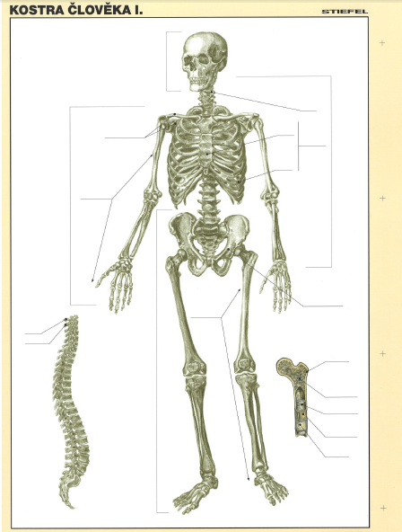

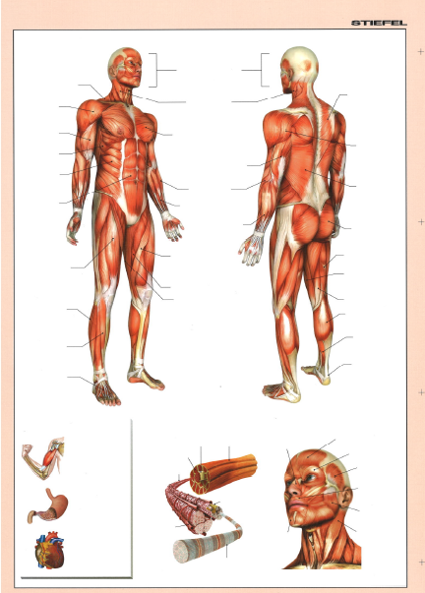

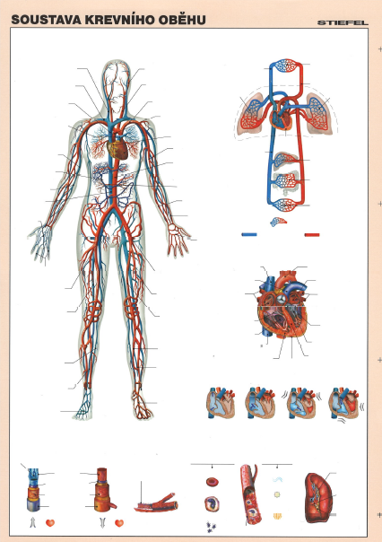

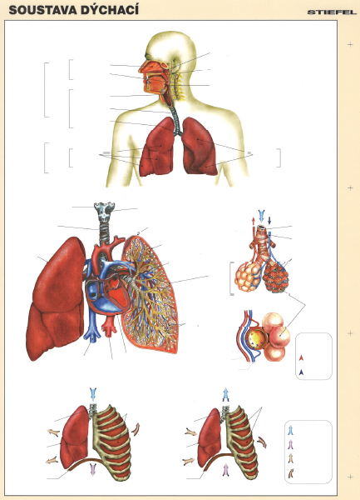

2. Napište práci na téma obezita, mentální anorexie, nebo bulimie.
Vyberte si jedno téma z tří výše uvedených a napište práci v rozsahu jedné A4 (psáno na PC), kterou budete následně před třídou prezentovat.
Práce bude ohodnocena známkou - váha 3.

